Ηράκλειο, 11 Σεπτεμβρίου 2018
Αρ.Πρωτ.: 11928/ 11-09-18

Προς:
την ΠΕΡΙΦΕΡΕΙΑΚΗ ΔΙΕΥΘΥΝΣΗ
ΠΡΩΤΟΒΑΘΜΙΑΣ & ΔΕΥΤΕΡΟΒΑΘΜΙΑΣ
ΕΚΠΑΙΔΕΥΣΗΣ ΚΡΗΤΗΣ

Υπόψη:
Περιφερειακού Διευθυντή Εκπαίδευσης Κρήτης
κ. Τερζάκη Γεωργίου
Λ. Κνωσσού 6
71306, Ηράκλειο Κρήτης

ΘΕΜΑ: «ΕΚΑΠΙΔΕΥΤΙΚΑ ΠΡΟΓΡΑΜΜΑΤΑ ΣΤΟ ΜΟΥΣΕΙΟ ΑΡΧΑΙΑΣ ΕΛΕΥΘΕΡΝΑΣ»

Αξιότιμε κύριε Διευθυντά,
Με την παρούσα επιστολή θα θέλαμε να σας ενημερώσουμε ότι το Μουσείο της αρχαίας Ελεύθερνας (ΜαΕ) θα εκτελέσει για τρίτη συνεχόμενη χρονιά τα εκπαιδευτικά προγράμματα που ξεκίνησαν το 2016 και σημείωσαν τεράστια επιτυχία, καθώς τα παρακολούθησαν σε διάστημα δύο σχολικών ετών παραπάνω από 16.000 μαθητές από σχολεία της Πρωτοβάθμιας και Δευτεροβάθμιας εκπαίδευσης της Κρήτης, αλλά και από άλλες περιοχές της Ελλάδας, κατά τη διάρκεια των σχολικών εκδρομών τους. Σας υπενθυμίζουμε ότι στο πλαίσιο αυτών των εκπαιδευτικών δράσεων με επικεφαλής τον Πρύτανη του Πανεπιστημίου Κρήτης, Καθηγητή Ο. Ι. Ζώρα και τον Καθηγητή Ν. Χρ. Σταμπολίδη οργανώθηκε πέρυσι, στις 11 Ιουνίου 2017, Ημερίδα στο Ηράκλειο, στην οποία εκπρόσωποι των Μουσείων του Πανεπιστημίου παρουσίασαν τα εκπαιδευτικά τους προγράμματα, ενώ εκπρόσωποι της εκπαιδευτικής κοινότητας διατύπωσαν τις απόψεις και τις προτάσεις τους για το μέλλον των εκπαιδευτικών δράσεων.
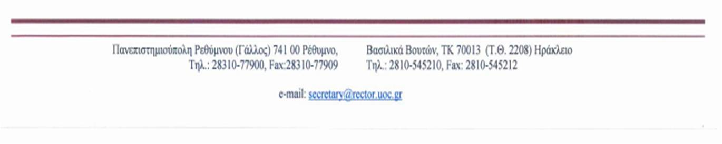
Στο πλαίσιο αυτό θα θέλαμε να σας ενημερώσουμε ότι κατά το ακαδημαϊκό έτος 2018-2019 θα συνεχίσουν να πραγματοποιούνται τα εκπαιδευτικά προγράμματα στο Μουσείο της αρχαίας Ελεύθερνας. Θα εκπονούνται δύο προγράμματα, το πρώτο με τίτλο «Ο Όμηρος και οι Ήρωες πολεμιστές της αρχαίας Ελεύθερνας» και το δεύτερο με τίτλο «Η Πριγκίπισσα και ο Πολεμιστής». Και τα δύο προγράμματα είναι σχεδιασμένα για μαθητές από Α’ Δημοτικού έως Γ’ Γυμνασίου και σχετίζονται με τις αρχαιότητες του Μουσείου και την ιστορία της αρχαίας πόλης.
Το εκπαιδευτικό πρόγραμμα θα πραγματοποιείται στο Μουσείο αρχαίας Ελεύθερνας και θα συνοδεύεται (για τις τάξεις της Πρωτοβάθμιας) από ειδικό φυλλάδιο για τους μαθητές, ενώ θα εκπονείται από αρχαιολόγους-μουσειοπαιδαγωγούς. Τα εκπαιδευτικά προγράμματα θα πραγματοποιούνται κάθε Τετάρτη, Πέμπτη και Παρασκευή. Για την ορθή διεξαγωγή του προγράμματος, κάθε ομάδα μαθητών που θα συμμετέχει στο πρόγραμμα δε θα ξεπερνά τον αριθμό των 25-30 ατόμων.
Παρακαλούμε δια της παρούσης να ενημερωθούν όλες οι επιμέρους διευθύνσεις της Πρωτοβάθμιας και της Δευτεροβάθμιας Εκπαίδευσης Κρήτης, ώστε εγκαίρως να προγραμματίσουν τις εκπαιδευτικές τους επισκέψεις.
Για περισσότερες πληροφορίες οι ενδιαφερόμενοι μπορούν να επικοινωνούν με την κα Βικτώρια Κουντούρη, Αρχαιολόγο – Μουσειοπαιδαγωγό, στο τηλέφωνο 6945427298 (Δευτέρα & Τρίτη, 09:00 με 14:00) και καθημερινά στην ηλεκτρονική διεύθυνση vkvictorious@gmail.com.
Σας ευχαριστούμε και παραμένουμε στη διάθεσή σας για την παροχή περαιτέρω πληροφοριών και διευκρινίσεων.

Με εκτίμηση,

Ο Πρύτανης του Πανεπιστημίου Κρήτης

Καθηγητής Οδυσσέας - Ιωάννης Ζώρας

